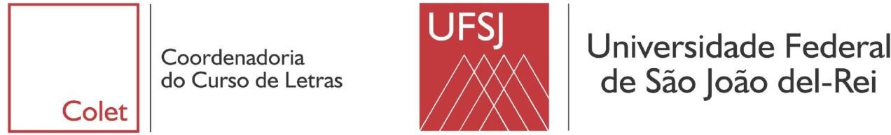

ATIVIDADES ACADÊMICO-CIENTÍFICO-CULTURAIS

PARTICIPAÇÃO COMO OUVINTE EM PALESTRAS, CONFERÊNCIAS, CINE-CLUBE, DEFESAS DE TESE, DISSERTAÇÃO, MONOGRAFIA E TRABALHOS DE CONCLUSÃO DE CURSO.

ALUNO(A) |  |  |  | Nº MATRÍCULA
ANO DE INGRESSO | HABILITAÇÃO | TELEFONE DE CONTATO | E-MAIL

ATIVIDADE:
DATA: / /

TÍTULO:

APRESENTADOR(A): DESCRIÇÃO DA ATIVIDADE:

HORA DE INÍCIO: HORA DE TÉRMINO TOTAL DE HORAS:

DATA: / /
VALIDAÇÃO(assinatura do responsável)

